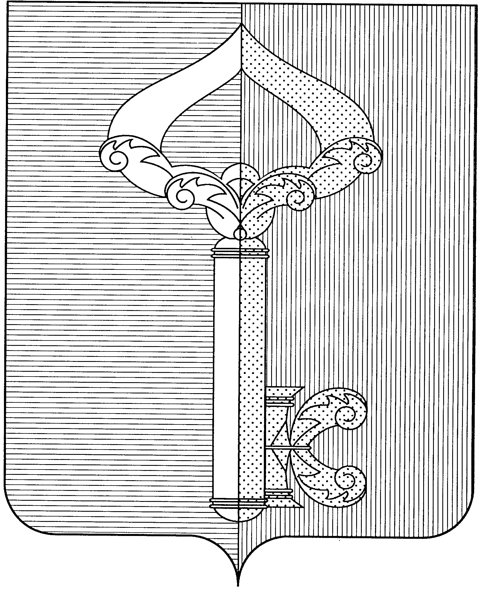

АДМИНИСТРАЦИЯ РАБОЧЕГО ПОСЕЛКА КОЛЫШЛЕЙ

КОЛЫШЛЕЙСКОГО РАЙОНА ПЕНЗЕНСКОЙ ОБЛАСТИ
от 27 января 2017 года | № | 32
р.п. Колышлей

«Об утверждении Программы «Комплексное развитие транспортной инфраструктуры на территории муниципального образования «Рабочий поселок Колышлей Колышлейского района Пензенской области на 2016-2025 годы»
В соответствии с Градостроительным кодексом Российской Федерации, постановлением Правительства РФ от 25.12.2015 № 1440 “Об утверждении требований к программам комплексного развития транспортной инфраструктуры поселений, городских округов”, руководствуясь Федеральным законом от 06.10.2003 № 131-ФЗ «Об общих принципах организации местного самоуправления в Российской Федерации», Уставом рабочего поселка Колышлей Колышлейского района Пензенской области (с последующими изменениями),-

Администрация рабочего посёлка Колышлей постановляет:
1.Утвердить Программу «Комплексное развитие транспортной инфраструктуры на территории муниципального образования «Рабочий поселок Колышлей Колышлейского района Пензенской области на 2016-2025 годы» согласно приложению.
2. Опубликовать настоящее постановление в информационном бюллетене муниципального образования «Рабочий поселок Колышлей» «Вестник Колышлея» и и на официальном сайте администрации – http://www.kol.kolyshley.pnzreg.ru.
3. Настоящее постановление вступает в силу на следующий день после дня его официального опубликования.
4.Контроль за исполнением настоящего постановления возложить на заместителя главы администрации рабочего поселка Колышлей Т.В. Худоконенко…
.  Глава администрации рабочего поселка Колышлей |  | В.Б.Хованцев

